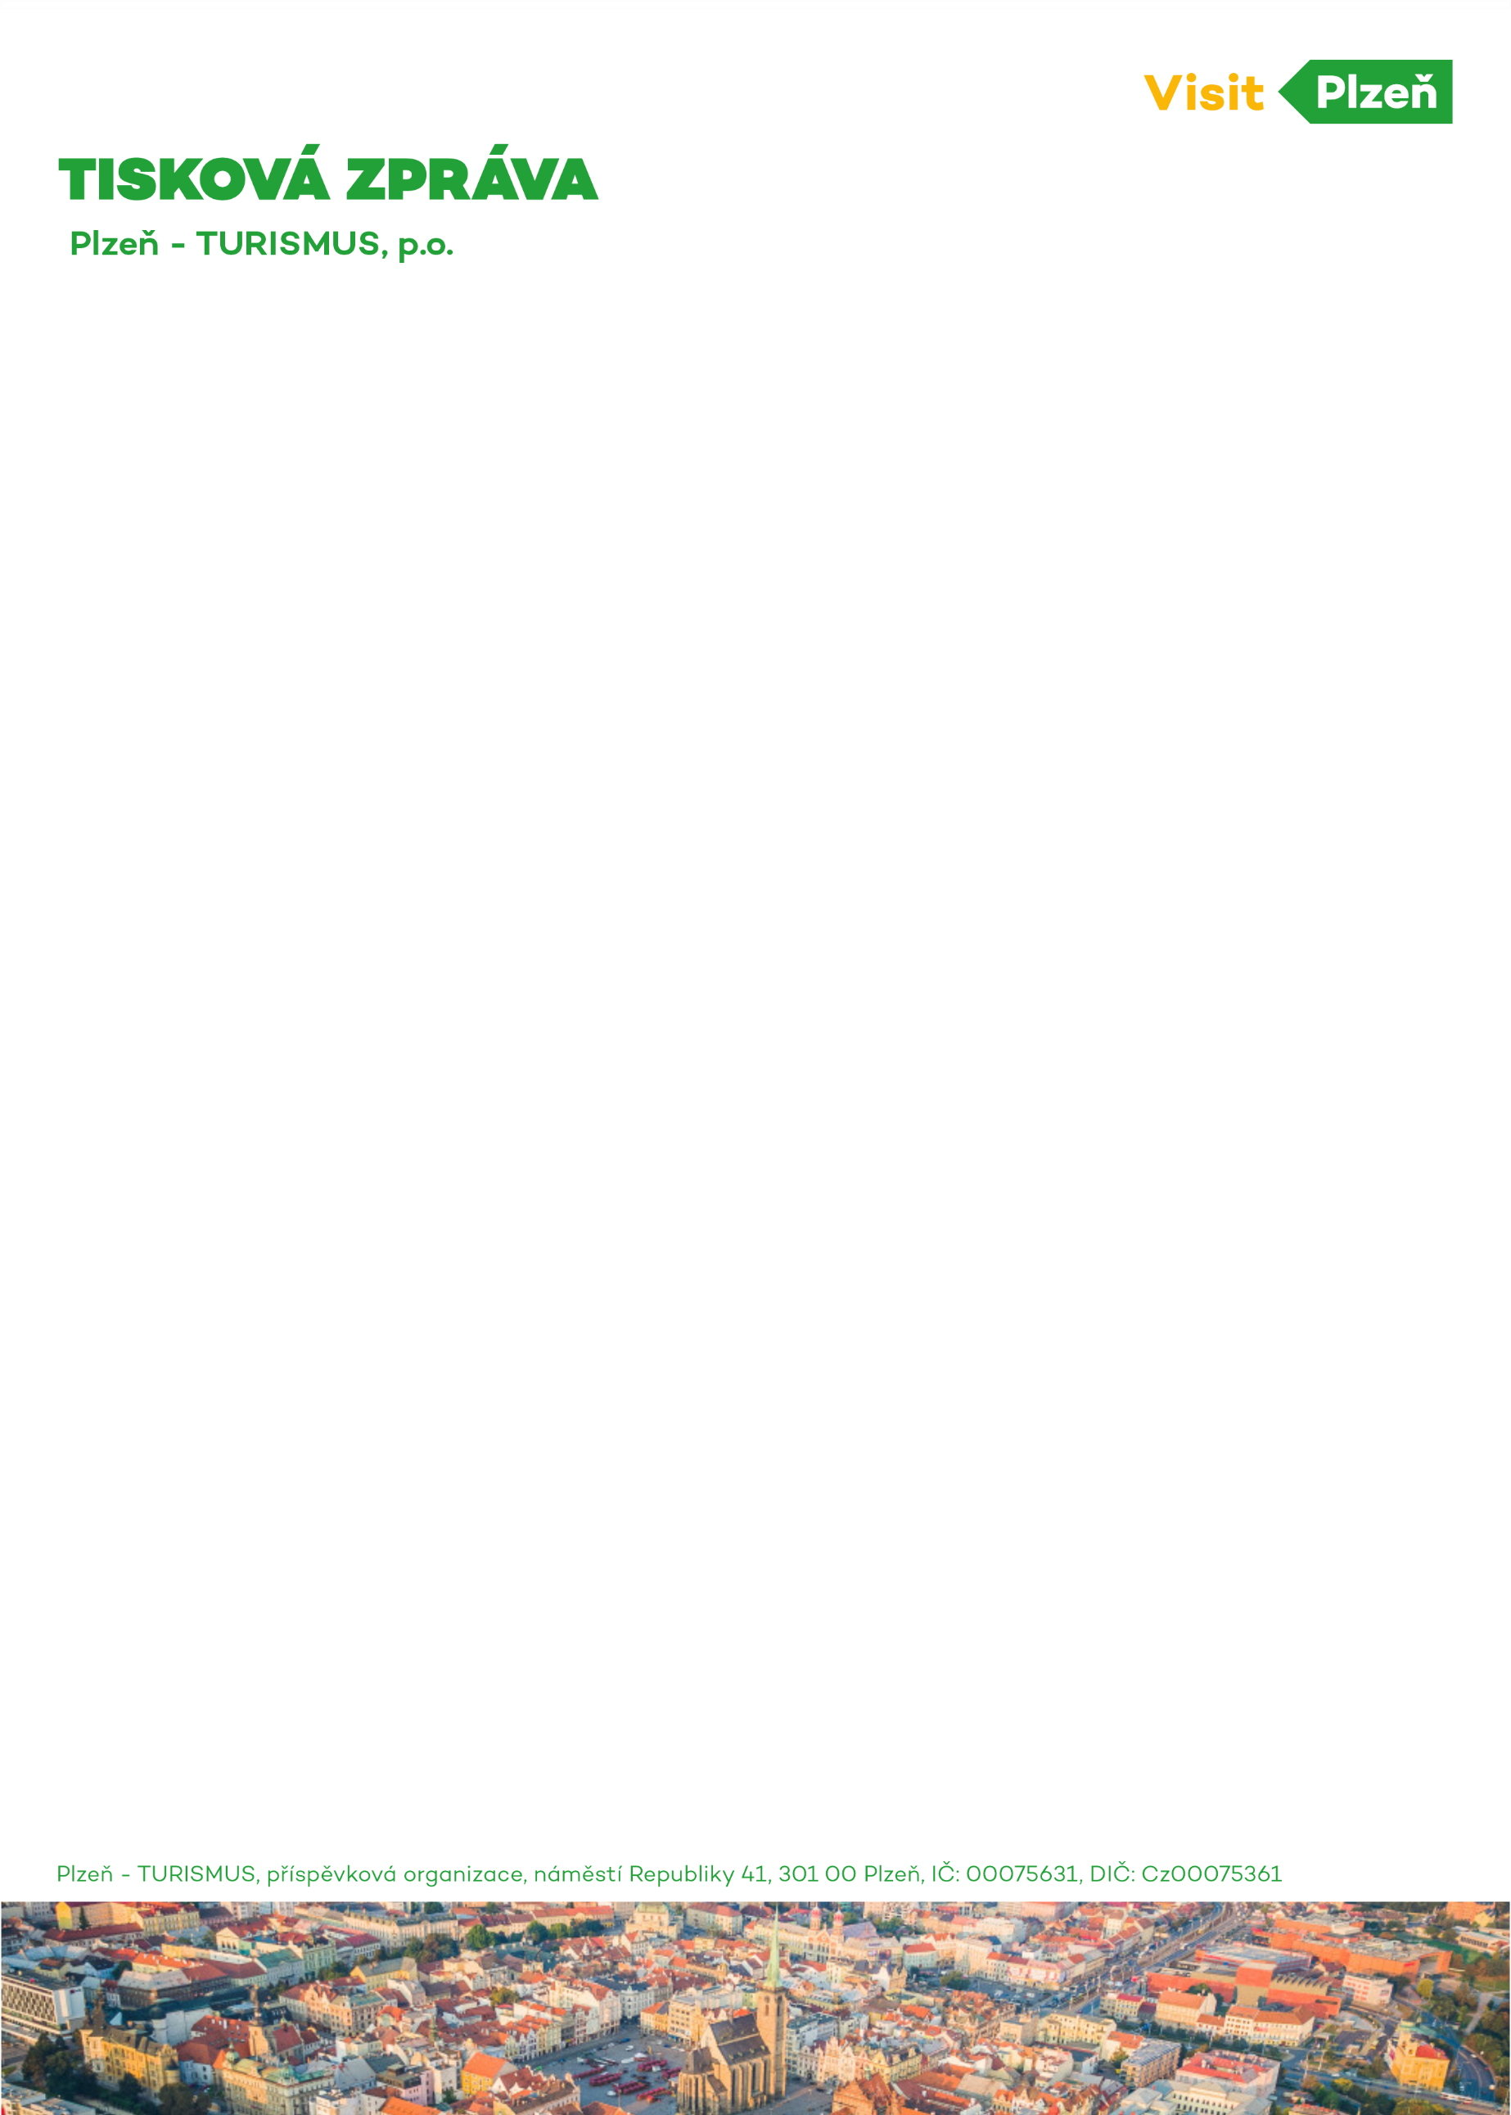

**Dárky z infocentra potěší turisty i plzeňské patrioty, objednat je můžete také na e-shopu**

**Plzeň (1. prosince 2022): V Turistických informačních centrech Visit Plzeň je možné nakoupit nejen tradiční suvenýry, ale také zajímavé vánoční dárky. Nabídka triček, porcelánu a nejrůznějších doplňků se každoročně rozrůstá. Letošní novinkou je kolekce se symboly zlatých plzeňských kašen. Zakoupit je možné také dárkové poukazy na komentované prohlídky. K nákupu je možné využít i praktický e-shop.**

Kvalitní designový porcelán s plzeňskými motivy, dřevěné loutky plzeňských rodáků Spejbla a Hurvínka i pestrou nabídku oblečení a módních doplňků z několika autorských kolekcí nabízí plzeňská turistická informační centra. Úplnou novinkou jsou zimní čepice a hřejivé mikiny z kolekce Kašny ze zlata.

V nabídce nechybí ani dárky z plzeňského pivovaru a oblíbené kousky z legendární kolekce #COPATUTOJE. Nakupují zde nejen turisté, ale také plzeňští patrioti. *„Nabídka v infocentru mne potěšila nejen svojí rozmanitostí, ale i kvalitou a designem některých výrobků. A tak už jsem si pár pěkných kousků pro sebe i své blízké nakoupila,“* říká náměstkyně primátora Lucie Kantorová pro oblast školství a cestovního ruchu.

Vybírat je možné nejen v turistických infomačních centrech na náměstí Republiky a na Palubě Hamburk, ale také pohodlně on-line. Na webové adrese <https://eshop.visitplzen.eu/> je dostupný vylepšený a uživatelsky přívětivější e-shop. Produkty si je možné nechat doručit přes Zásilkovnu a Českou poštu, anebo si je osobně vyzvednout přímo v infocentru.

V infocentrech potěší i ty, kdo se rozhodli radovat zážitek. Mohou zde zakoupit dárkové poukazy na komentované prohlídky katedrály sv. Bartoloměje, Velké synagogy i Loosových interiérů. Výběr konkrétního termínu je na obdarovaném.

„*Posledním tipem od nás je pak široká nabídka zvýhodněných pobytových balíčků v rámci akce Plzeňské hotelové noci, kterou jsme připravili ve spolupráci s místními ubytovateli na tři zimní víkendy. Jako bonus jsou součástí balíčku komentované prohlídky a vstupenky do muzeí a galerií zdarma. Kompletní přehled zapojených hotelů a konkrétní nabídku je možné najít na webu* [*www.plzenskehotelovenoci.cz*](http://www.plzenskehotelovenoci.cz),“ doplňuje Zuzana Koubíková, ředitelka městské příspěvkové organizace Plzeň – TURISMUS.

Turistická informační centra jsou otevřena každý den, od pondělí do soboty od 9 do 18 hodin, v neděli pak do 15 hodin. Otevřeno bude i na Štědrý den, a to do 13 hodin.

**Kontakt pro média:**Helena Mařanová  
maranova@plzen.eu   
Tel: +420 727 974 864